Sveučilište u Zagrebu
Fakultet elektrotehnike i računarstva

Bruno Arsenali

DETEKCIJA FIĆUKA U STVARNOM VREMENU ZA KONTINUIRANI NADZOR ASTME BEŽIČNIM ČVOROM

Zagreb, 2011

Ovaj rad izrađen je na Zavodu za elektroničke sustave i obradu informacija pod vodstvom prof.dr.sc.Vedrana Bilasa i predan je na natječaj za dodjelu Rektorove nagrade u akademskoj godini 2010./2011.

Popis i objašnjenje kratica
AAAAI –engl. American Academy of Allergy, Asthma & Immunology – Američka akademija za alergiju, astmu i imunologiju
AGC – engl. Automatic Gain Control – Automatsko upravljanje pojačanjem
BAN – engl. Body Area Network – Bežična senzorska mreža za praćenje fizioloških funkcija
CCS – engl. Code Composer Studio – Programski alat za programiranje procesora
CORSA – engl. Computerized Respiratory Sound Analysis – Kompjuterizirana analiza respiratornog zvuka
DFT – engl. Discrete Fourier Transformation - Diskretna Fourierova transformacija
DIT – engl. Decimation In Time – Decimacija u vremenu
DSP – engl. Digital Signal Processor – Procesor za digitalnu obradu signala
FFT – engl. Fast Fourier Transformation - Brza Fourierova transformacija
FIR – engl. Finite Impulse Response – Konačni impulsni odziv
ITU – engl. International Telecommunication Union - Međunarodna telekomunikacijska unija
LPC – engl. Linear Predictive Coding – Kodiranje linearnom predikcijom
PSD – engl. Power Spectrum Density – Gustoća spektra snage
STFT – engl. Short-Time Fourier Transformation - Vremenski kratkotrajna Fourierova transformacija
WHO –engl. World Health Organization - Svjetska zdravstvena organizacija

Sadržaj
1 Uvod 1
2 Materijali i metode 3
2.1 Algoritam detekcije fićuka zasnovan na linearnoj predikciji 3
2.1.1 Analogno-digitalna pretvorba i digitalna predobrada signala 4
2.1.2 Teorijska pozadina metode linearne predikcije 5
2.1.3 Implementacija Durbinovog rekurzivnog postupka na DSP-u s cjelobrojnom aritmetikom 7
2.1.4 Ekstrakcija značajki 11
2.1.5 Klasifikacija respiratornih zvukova 12
2.2 Algoritam detekcije fićuka zasnovan na na spektralnoj analizi 13
2.2.1 Analogno-digitalna pretvorba i digitalna predobrada signala 14
2.2.2 Teorijska pozadina STFT-a i PSD-a 15
2.2.3 Implementacija i poboljšanje izračuna PSD-a preko STFT-a na procesoru s cjelobrojnom aritmetikom 16
2.2.4 Ekstrakcija značajki 19
2.2.5 Klasifikacija respiratornih zvukova 20
2.3 Baza respiratornih zvukova 22
2.4 Ispitivanje 23
3 Rezultati 25
4 Rasprava 27
5 Zaključak 29
6 Zahvale 30
7 Popis literature 31
8 Sažetak 33
9 Summary 34

Uvod
Astma je kronična opstruktivna bolest dišnih puteva koja uzrokuje poteškoće pri disanju, a manifestira se raznim simptomima poput gubitka daha, otežanog disanja, kašlja i fićuka. Prema istraživanjima obavljenim od strane WHO-a (engl. World Health Organization) danas diljem svijeta od astme boluje više od 300 milijuna ljudi, a godišnja smrtnost iznosi oko 255 tisuća od ukupno oboljelih (1). Prema predviđanjima obavljenim od strane AAAAI (engl. American Academy of Allergy, Asthma & Immunology) organizacije, broj oboljelih će do 2025. godine iznositi više od 400 milijuna (2). Zbog velikog broja oboljelih i ubrzanog širenja bolesti, javlja se potreba za izradom sustava namijenjenog kontinuiranom nadzoru astme. S tim u vezi danas se provode mnoga istraživanja poput Setovog (3) čiji je cilj realizacija bežične senzorske mreže namijenjene kontinuiranom praćenju okoliša i/ili fizioloških funkcija s ciljem nadzora astme. Budući da ovaj rad predstavlja istraživački dio projekta engl. ‘’Biomonitoring of Physiological Functions and Environment in Management of Asthma‘’ (4) koji se bavi realizacijom bežičnog čvora za praćenje respiracije s ciljem nadzora astme, naglasak rada bit će na takvom čvoru. S tim u vezi, da bi se omogućilo neometano i kontinuirano praćenje respiracije tijekom dužeg vremenskog perioda, bežični čvor treba biti malih dimenzija i male potrošnje.
Još od Laënnecova doba (5) pa sve do danas, auskultacija respiratornih zvukova primjenom stetoskopa predstavlja najjednostavniju i najbržu neinvazivnu metodu plućne dijagnostike. Fićuk predstavlja abnormalni respiratorni zvuk muzikalnog karaktera koji prema CORSA (engl. Computerized Respiratory Sound Analysis) definicijama ima trajanje duže od 100 ms i dominantnu frekvenciju iznad 100 Hz (6). Njegova pojava korelira s astmom budući da on nastaje kao posljedica opstrukcije dišnih puteva, a astma predstavlja njihovu opstruktivnu bolest. Zbog toga praćenje respiracije bežičnim čvorom u svrhu nadzora astme bazira se na detekciji fićuka u stvarnom vremenu.
Analiza respiratornog zvuka obavlja se u vremenskoj i spektralnoj domeni. Metode koje zvuk analiziraju u spektralnoj domeni opisane, radovima poput Bahoura-ovog (7), predstavljaju najčešće opisivane metode detekcije fićuka. Budući da nisu proučene sa stajališta implementacije na bežičnom čvoru potrebno ih je istražiti. Od metoda koje zvuk analiziraju u vremenskoj domeni, metoda linearne predikcije predstavlja najmanje istraženu metodu čiju primjenu s ciljem detekcije fićuka opisuje samo Sankurov rad (8). Sukladno tome u svrhu istraživanja u sklopu ovog rada razvijena je i sa stajališta implementacije na bežičnom čvoru ispitana nova metoda detekcije fićuka bazirana na linearnoj predikciji.
U svrhu određivanja optimalnog algoritma detekcije fićuka u stvarnom vremenu namijenjenog implementaciji na bežičnom čvoru, uspoređene su dvije metode detekcije fićuka i to metoda detekcije fićuka bazirana na spektralnoj analizi i metoda detekcije fićuka bazirana na linearnoj predikciji. Usporedba je izvršena na temelju ispitanih dobrih i loših strane svake od metoda sa stajališta osjetljivosti detekcije, specifičnosti detekcije, memorijskog zauzeća, programske složenosti i potrošnje.

Materijali i metode
Unutar ovog poglavlja opisane su teorijske pozadine korištenih algoritama detekcije fićuka i to: algoritma zasnovanog na spektralnoj analizi i algoritma zasnovanog na linearnoj predikciji. Također je opisan način njihove implementacije na procesoru s cjelobrojnom aritmetikom proizvođača Texas Instruments, oznake TMS320VC5505. Za programiranje procesora korišten je programski alat CCS (engl. Code Composer Studio v4). Ispitivanje algoritama izvršeno je korištenjem navedenog procesora prethodno programiranog ispitivanim algoritmom. Unutar ovog poglavlja također je dan kratki pregled baze respiratornih zvukova korištene za ispitivanje algoritama.

Algoritam detekcije fićuka zasnovan na linearnoj predikciji
Metoda linearne predikcije predstavlja jednu od najjednostavnijih i najčešće korištenih metoda u području digitalne obrade govora (9). Iako postoji znatan broj radova koji opisuju primjenu navedene metode u svrhu ekstrakcije značajki iz respiratornog signala s ciljem detekcije hrkanja, malo njih se bavilo primjenom iste metode u svrhu detekcije fićuka.
S tim u vezi, ovim radom predstavljena je nova, jednostavna i robusna metoda klasifikacije respiratornih zvukova, odnosno detekcije fićuka u stvarnom vremenu koja značajke iz respiratornog signala ekstrahira pomoću metode linearne predikcije. Predstavljena metoda odlikuje se minimalnim vektorom značajki koji se sastoji od samo jedne značajke za svaki analizirajući blok. Odabir takvog vektora značajki pokazao se ispravnim budući da omogućuje primjenu jednostavnog klasifikatora koji smanjuje složenost cjelokupnog algoritma te istovremeno osigurava zadovoljavajuću točnost detekcije.
Blok shema algoritma detekcije fićuka, detaljno razrađenog u nastavku, prikazana je Slikom 1.
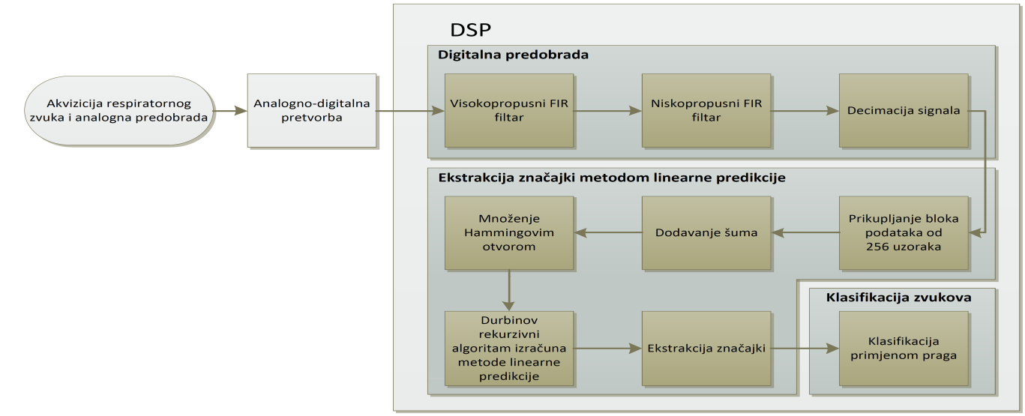
Slika 1. Blok shema algoritma detekcije fićuka baziranog na linearnoj predikciji

Analogno-digitalna pretvorba i digitalna predobrada signala
Da bi se iz analognog signala dobio digitalni signal potrebno je iskoristiti analogno-digitalni pretvornik. Upotrijebljeni analogno-digitalni pretvornik spada u porodicu pretvornika koji koriste delta-sigma modulator s programabilnim faktorom pretipkavanja. Odabrani faktor pretipkavanja iznosi 128, frekvencija uzrokovanja 8 kHz (minimalna frekvencija uzrokovanja odabranog pretvornika), a razlučivost 16 bita.
Visokopropusni FIR filtar služi atenuaciji neželjenog kardiovaskularnog šuma koji ima veću energiju u odnosu na respiratorni zvuk te stoga, ukoliko se prethodno ne atenuira, može izazvati poteškoće pri njihovoj klasifikaciji. U cilju rješavanja problema, korištenjem programskog paketa Matlab, projektiran je visokopropusni FIR filtar čija je amplitudno-frekvencijska karakteristika prikazana Slikom 2a. Prikazani visokopropusni filtar predstavlja FIR filtar 40 reda s graničnom frekvencijom 100 Hz koja je odabrana zbog velike koncentracije snage kardiovaskularnog šuma unutar frekvencijskog područja do 100 Hz, a snage fićuka iznad navedenog područja.
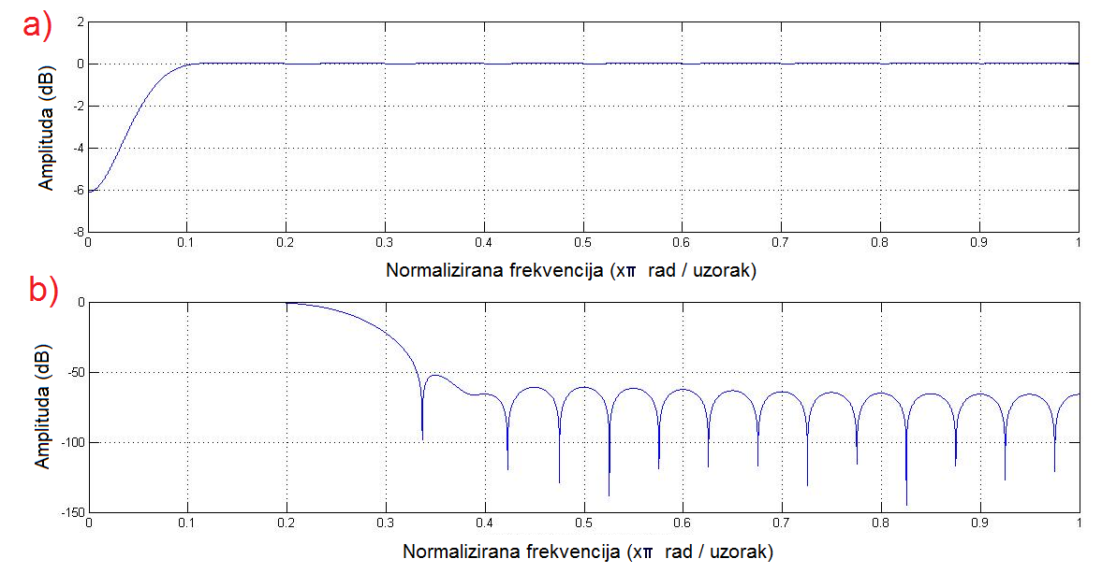
Slika 2. Amplitudno-frekvencijska karakteristika visokopropusnog (a) i niskopropusnog (b) FIR filtra
Niskopropusni anti-aliasnig FIR filtar 20-og reda i granične frekvencije 1 kHz služi filtriranju signala s ciljem sprječavanja aliasinga uzrokovanog ''rastezanjem'' spektra koji je izazvan decimacijom signala. Decimacija respiratornog signala s faktorom 4 pokazala se potrebitom zbog poboljšanja ekstrakcije značajki korištenjem metode linearne predikcije (više o tome u narednim poglavljima). Navedena decimacija dovodi do nove frekvencije uzrokovanja signala koja iznosi 2 kHz te sukladno frekvencijskoj karakteristici fićuka, prema Nyquist–Shannon-ovom teoremu o uzrokovanju, predstavlja dovoljno visoku frekvenciju za uzrokovanje bez aliasinga. Amplitudno-frekvencijska karakteristika realiziranog filtra prikazana je Slikom 2b.

Teorijska pozadina metode linearne predikcije
Metoda linearne predikcije polazi od pretpostavke da se svaki uzorak signala može predstaviti kao linearna kombinacija nekoliko prethodnih uzoraka. Točnije rečeno predikcija uzorka $s(n)$, označena sa $\tilde{s}(n)$ može se izračunati prema formuli:
$\tilde{s}\left(n\right)= \sum_{k=1}^{p}{α_{k}s\left(n-k\right)}$, | (2.1.2-1)
gdje $p$ predstavlja red linearne predikcije, a $α=\left[α_{1}…α_{p}\right]$ vektor koeficijenata. Razlika između stvarne vrijednosti n-tog uzorka i njegove predikcije naziva se pogreškom linearne predikcije, označava se s $e\left(n\right)$, a računa prema izrazu:
$e\left(n\right)=s\left(n\right)$-$\tilde{s}\left(n\right)$. | (2.1.2-2)
Cilj dobre predikcije je odabir koeficijenata prediktora koji minimiziraju iznos ukupne pogreške predikcije. S tim u vezi, kao mjera kvalitete predikcije iskorištena je suma kvadrata predikcijske pogreške (najčešće korištena mjera) koja se na izdvojenom n-tom segmentu signala označuje s $E_{n}$, a računa prema formuli:
$E_{n}=\sum_{m}{e_{n}^{2}\left(m\right)=\sum_{m}{{[s_{n}\left(m\right)-\sum_{k=1}^{p}{α_{k}}s_{n} \left(m-k\right)]}^{2}} }$. | (2.1.2-3)
Vrijednosti parametara linearne predikcije, odnosno vektor koeficijenata predikcije, može se jednoznačno odrediti na način da se izračuna minimum izraza (2.1.2-3), odnosno da se parcijalne derivacije ${∂E_{n}}/{∂α_{k}}$ za k=1,2,...,p izjednače s nulom. Takav postupak nakon raspisivanja jednadžbi parcijalnih derivacija po koeficijentima linearnog prediktora dovodi do problema rješavanja matričnog sustava jednadžbi s p nepoznanica zadanog izrazom:
$\sum_{k=1}^{p}{α_{k}θ_{k}(i,k)}=θ_{k}(i,0)$, i=1,2,...,p, | (2.1.2-4)
gdje se $θ_{k}\left(i,k\right)$ računa prema izrazu:
$θ_{k}\left(i,k\right)=\sum_{m}{s_{n}\left(m-i\right)}s_{n}(m-k)$. | (2.1.2-5)
Za potrebe izračuna željenih koeficijenta linearne predikcije i pogreške predikcije, prvenstveno moramo pronaći nepoznate varijable $θ_{k}\left(i,k\right)$. Ako preformuliramo indeks sumacije izraza (2.1.2-5) te preuredimo dobiven izraz, dolazimo do zaključka da se nepoznati koeficijenti $θ_{k}\left(i,k\right)$ mogu izračunati kao kratkotrajne vremenske autokorelacijske funkcije (tzv. autokorelacijska metoda) zadane izrazom:
$θ_{k}\left(i,k\right)=R_{n}\left(\left|i-k\right|\right)=\sum_{m=0}^{N-1-\left|i-k\right|}{s_{n}}\left(m\right)s_{n}(m+\left|i-k\right|)$, | (2.1.2-6)
gdje $R_{n}(\left|i-k\right|)$ predstavlja kratkotrajnu autokorelacijsku funkciju (upotrebljeno je svojstvo parnosti autokorelacijske funkcije). Budući da su sada sve varijable poznate, da bi izračunali koeficijente linearne predikcije potrebno je još riješiti matrični sustav jednadžbi zadan izrazom:
$\sum_{k=1}^{p}{α_{k}R_{n}\left(\left|i-k\right|\right)=R_{n}(i)}$, i=0,1,…,p. | (2.1.2-7)
Rješenje matričnog sustava jednadžbi zadanog izrazom (2.1.2-7) može se jednostavno izračunati. Razlog tome je Toeplitz-ove struktura matrice formirane od kratkotrajnih vremenskih autokorelacijskih funkcija $R_{n}(\left|i-k\right|)$. Takva struktura omogućuje primjenu nekoliko učinkovitih rekurzivnih algoritama od kojih je najučinkovitiji i procesorski najmanje zahtjevan Durbin-ov rekurzivni algoritam opisan sljedećim skupom jednadžbi:
$E^{(0)}=R(0)$, | (2.1.2-8)
$k_{i}=[R\left(i\right)-\sum_{j=1}^{i-1}{α_{j}^{\left(i-1\right)}R(i-j)]/E^{(i-1)}}$, $1≤i≤p$, | (2.1.2-9)
$α_{i}^{(i)}=k_{i}$, | (2.1.2-10)
$α_{j}^{(i)}=α_{j}^{(i-1)}-k_{i}α_{i-j}^{(i-1)}$, $1≤j≤i-1$, | (2.1.2-11)
$E^{(i)}=(1-k_{i}^{2})E^{(i-1)}$, | (2.1.2-12)
gdje $E^{(i)}$ predstavlja pogrešku predikcije za i-ti red, a $α_{j}^{(i)}$ predstavlja j-ti koeficijent i-tog reda linearnog prediktora. Iz priloženih formula (2.2.1-8), (2.2.1-9), (2.2.1-10), (2.2.1-11) i (2.2.1-12) može se uočiti da izračun koeficijenata prediktora i-tog reda preko Durbinovog postupka za sobom povlači izračun kako pogreške predikcije tako i koeficijenata prediktora svih redova nižih od i (9).

Implementacija Durbinovog rekurzivnog postupka na DSP-u s cjelobrojnom aritmetikom
U sklopu raznih kodera govornog signala poput ITU-ovog G.723.1 kodera za prijenos pri brzinama od 5,3 do 6,3 kbit/s postoje standardi koji implementiraju Durbinov rekurzivni postupak za izračun koeficijenata linearne predikcije. To su složeni algoritmi koji pored računanja koeficijenata linearne predikcije računaju i druge, u ovom slučaju nepotrebne stvari. Sukladno tome, oni su mnogo složeniji i memorijski zahtjevniji od algoritma koji bi bio optimiran za izračun koeficijenata linearnog prediktora nižeg reda uz nešto veću pogrešku pri izračunu. S tim u vezi na korištenom procesoru za digitalnu obradu signala s cjelobrojnom aritmetikom implementirana je vlastita verzija Durbinovog rekurzivnog algoritma opisanog u nastavku.
Prije objašnjenja načina na koji je implementiran Durbinov rekurzivni algoritam, potrebno je skrenuti pozornost na par činjenica o kojima se mora voditi računa prilikom implementacije istog na procesoru s cjelobrojnom aritmetikom:
- Maksimalna širina riječi s kojom DSP radi u razmatranom slučaju iznosi 32 bita
- Prikupljen podatak nalazi se pohranjen unutar 16 bita u formatu dvojnog komplementa
- Da bi smo implementirali Durbinov algoritam prema formulama (2.2.1-8), (2.2.1-9), (2.2.1-10), (2.2.1-11) i (2.2.1-12) potrebno je višekratno izvesti sve četiri osnovne računske operacije.
Temeljno pitanje koje se nameće je koji format reprezentacije cjelobrojnih brojeva koristiti, te kako i kada odsijecati/zaokruživati rezultate aritmetičkih operacija. Budući da je prikupljen podatak pohranjen u zapisu dvojnog komplementa unutar 16 bita, reprezentiran je Q1.15 formatom. Za izračun kratkotrajne autokorelacijske funkcije iskorištena je funkcija u sklopu DSP biblioteke koja kao ulazni parametar prima podatke u Q1.15 formatu, a rezultat vraća u istom formatu (inherentno se brine o skaliranju podataka prilikom izračuna). Autokorelacijska funkcija iskorištena je na način da radi na bloku signala od 256 uzoraka i da prilikom svakog novog izračuna ne koristi uzorke iz prethodnog bloka analize, odnosno da radi bez preklapanja okvira. Proučavanjem izraza (2.1.2-9) uočeno je da prvi veći problem koji je potrebno riješiti predstavlja dijeljenje dva Q1.15 broja. Potrebno je istaknuti da glede rješavanja problema dijeljenja dva broja u cjelobrojnoj aritmetici s zadovoljavajućom točnošću, brojnik mora imati veći faktor skaliranja u odnosu na nazivnik. S tim u vezi brojnik izraza (2.1.2-9) ukoliko je moguće treba izračunati i pohraniti u Q1.30 formatu, a nazivnik izračunati u Q1.30 te pohraniti u Q1.15 formatu. S takvom reprezentacijom brojnika i nazivnika rezultat dijeljenja $k_{i}$, a s njim prema izrazu (2.1.2-10) i $α_{i}^{(i)}$ biti će izračunat u Q1.15 formatu te zbog toga naknadno pretvoren u Q1.30 format. Naredni problem koji iziskuje rješenje je preljev koji se uočava kod koeficijenta linearnog prediktora. Pogreška predikcije $E^{(i)}$ ne može doživjeti preljev budući da ona porastom reda prediktora pada. Ako se preljev kojim slučajem dogodi, problem preljeva rješava se prelaskom iz Q1.30 formata u Q2.15 format te nastavkom izračuna u novom formatu. Ukoliko se preljev i nakon toga dogodi, iz Q2.15 formata prelazi se u Q3.15 format te tako slijedom. Algoritam je realiziran tako da forsira izračun u Q1.30 formatu na način da, ako se zbog preljeva pređe u Qx.15 format, algoritam će se prvom mogućom prilikom pokušati vratiti u željeni Q1.30 ili Qx-y.15 format gdje je y=1,2,...,x-2. Prethodno objašnjen postupak izračuna koeficijenata linearnog prediktora i pogreške predikcije grafički je prikazan Slikom 3.
Slika 3. Izračun koeficijenata linearne predikcije Durbinovim rekurzivnim algoritmom
Opisanim prelascima između formata i forsiranjem rada u formatu s najmanjom pogreškom prilikom aritmetičkih operacija u cjelobrojnoj aritmetici, omogućuje se veća točnost izračuna. Iako korisno, to na žalost nije dovoljno za postizanje zadovoljavajuće točnosti izračuna. Razlog tome je pad pogreške predikcije s porastom reda prediktora koji dovodi do neželjenog i opasnog dijeljenja s malim brojem. Budući da je taj pad mnogo izraženiji u signalima s izraženim frekvencijskim komponentama poput fićuka, kod takvih signala moramo smanjiti nagli pad pogreške predikcije s porastom reda prediktora. Standardno se to rješava dodavanjem bijelog šuma koji smanjuje kvalitetnu estimaciju signala te sukladno tome i brzinu pada pogreške predikcije. Iako dodavanje šuma signalu predstavlja kompromisno rješenje u kojem degradiramo signal s ciljem povećanja točnosti izračuna linearne predikcije, pokazalo se isplativim i danas se primjenjuje u mnogim koderima govornog signala. Sukladno tome prilikom implementacije izračuna linearnog prediktora na DSP-u s cjelobrojnom aritmetikom, zašumljen je ulazni signal. Bijeli šum je generiran korištenjem standardne C funkcije rand(), a optimalna razina šuma za primjenu detekcije fićuka određena je na temelju niza testiranja i iznosi 1/20 maksimalne vrijednosti signala na promatranom bloku od 256 uzoraka.
Nakon dodavanja šuma signalu, provodi se množenje analizirajućeg bloka dužine od 256 uzoraka Hammingovim prozorom radi smanjenja pogreške predikcije na rubovima uzrokovane pokušajem estimacije signala temeljem uzoraka prisilno postavljenih u 0. Nakon toga započinje se s prethodno opisanim postupkom izračuna koeficijenata linearne predikcije putem Durbinovog rekurzivnog algoritma. Blok shema implementirane metode izračuna linearne predikcije pomoću Durbinovog rekurzivnog algoritma na procesoru s cjelobrojnom aritmetikom prikazana je Slikom 4.
Slika 4. Blok shema ekstrakcije značajki metodom linearne predikcije
U svrhu verifikacije ispravnosti rezultata metode implementirane na DSP-u, proveden je niz usporedbi između koeficijenata linearnog prediktora i pogreške izračunate predikcije, kako na DSP-u tako i na računalu koristeći programski paket Matlab. Potrebno je istaknuti da je pretpostavljena ispravnost izračuna kratkotrajne autokorelacijske funkcije te da su za provjeru ispravnosti izračuna koeficijenata linearne predikcije i njene pogreške putem računala korišteni autokorelacijski koeficijenti izračunati na DSP-u. Za testiranje su iskorištena 3 normalna (N04, N07 i N12) i 3 abnormalna (W07, W08, W13) respiratorna zvuka, a rezultati testiranja prikazani su Tablicom 1. Proučavanjem rezultata testiranja, može se zaključiti da implementirani algoritam pokazuje mala odstupanja između parametara linearne predikcije dobivenih izračunom na DSP-u i parametara dobivenih izračunom u Matlabu.

Tablica 1. Rezultati testiranja Durbinovog rekurzivnog algoritma na normalnim (N04, N07 i N12) i abnormalnim (W07, W08, W13) respiratonim zvukovima
Zvukovi |  | W07 | W08 | W13 | N04 | N07 | N12
$$E^{(0)}$$ | DSP | 1762 | 11610 | 1447 | 3471 | 5072 | 1331
$$E^{(0)}$$ | Matlab | 1762 | 11610 | 1447 | 3471 | 5072 | 1331
$$E^{(1)}$$ | DSP | 1529 | 8530 | 525 | 2937 | 5056 | 1330
$$E^{(1)}$$ | Matlab | 1530 | 8530 | 525 | 2937 | 5056 | 1330
$$E^{(2)}$$ | DSP | 198 | 1124 | 100 | 1951 | 3403 | 1305
$$E^{(2)}$$ | Matlab | 199 | 1124 | 101 | 1952 | 3404 | 1305
$$E^{(3)}$$ | DSP | 179 | 782 | 95 | 1870 | 3386 | 1287
$$E^{(3)}$$ | Matlab | 181 | 783 | 96 | 1871 | 3388 | 1288
$$E^{(4)}$$ | DSP | 136 | 631 | 89 | 1735 | 2798 | 1055
$$E^{(4)}$$ | Matlab | 140 | 633 | 91 | 1736 | 2801 | 1056
$$α_{1}^{(4)}$$ | DSP | 37177 | 7833 | 57914 | -25939 | -641 | 3089
$$α_{1}^{(4)}$$ | Matlab | 36917 | 7880 | 57750 | -25937 | -618 | 3089
$$α_{2}^{(4)}$$ | DSP | -55869 | -18071 | -50072 | -29311 | -26253 | -6536
$$α_{2}^{(4)}$$ | Matlab | -55361 | -18077 | -49581 | -29304 | -26250 | -6537
$$α_{3}^{(4)}$$ | DSP | 25713 | -11141 | 20614 | -13143 | 1615 | 4438
$$α_{3}^{(4)}$$ | Matlab | 25227 | -11139 | 20070 | -13137 | 1613 | 4438
$$α_{4}^{(4)}$$ | DSP | -15950 | -14391 | -7788 | -8792 | -13646 | -13893
$$α_{4}^{(4)}$$ | Matlab | -15619 | -14349 | -7539 | -8785 | -13639 | -13888

Ekstrakcija značajki
Proučavanjem rezultata metode linearne predikcije prikazanih Tablicom 1, razvidan je značajno sporiji pad energije pogreške predikcije kod normalnih respiratornih zvukova u usporedbi s abnormalnim. Razlog tome je metoda linearne predikcije koja vrlo dobro estimira signal s izraženim spektralnim komponentama. Zbog toga već i pri niskim redovima linearnog prediktora pokazuje značajno manju energiju pogreške predikcije u usporedbi s energijom polaznog signala. Signali koji pokazuju takva svojstva nazivaju se koreliranim, a fićuk zbog svojih karakteristika predstavlja jedan od takvih signala. Za razliku od fićuka, normalni respiratorni zvukovi nemaju izražene spektralne komponente te sukladno tome spadaju u skupinu nekoreliranih signala. U usporedbi s koreliranim signalima, nekorelirani signali kao što se može vidjeti iz Tablice 1, pokazuju značajno sporiji pad energije pogreške linearne predikcije.
Temeljem prethodno navedenog može se zaključiti da se kao značajku za klasifikaciju respiratornih signala može iskoristiti podatak o tome koliko se puta energija pogreške predikcije smanjila za promatrani red linearnog prediktora u odnosu na energiju polaznog signala. Temeljem testiranja obavljenih u sklopu ovog rada, čiji je manji dio prikazan Tablicom 1, može se zaključiti kako omjer dan izrazom:
$A_{E_{n}}= \frac{E^{(0)}}{E^{(4)}}$, | (2.1.4-1)
gdje n označuje promatrani blok analize, $E^{(0)}$ polaznu energiju signala, a $E^{(4)}$ pogrešku linearnog prediktora 4. reda, predstavlja parametar koji se može iskoristiti kao značajka za klasifikaciju respiratornih zvukova. Razlog tome je što omjer $E^{(0)}$ i $E^{(4)}$ predstavlja parametar koji zavisno radi li se o normalnom ili abnormalnom respiratornom zvuku pokazuje najveću varijaciju. Korištenjem takvog parametra dobivena je nova metoda ekstrakcije značajki iz respiratornog signala koja za svoj rezultat daje vektor značajki minimalne duljine.

Klasifikacija respiratornih zvukova
Klasifikacija respiratornih zvukova izvršena je između dvije klase i to: klase normalnih respiratornih zvukova i klase fićuka (abnormalnih respiratornih zvukova). U svrhu realizacije jednostavnog klasifikatora sa zadovoljavajućom točnošću klasifikacije, a imajući pri tome na umu da za klasifikaciju koristimo vektor značajki minimalne duljine, iskorištena je metoda klasifikacije pomoću praga. S tim u vezi klasifikacija se izvodi na način da se zvukovi koji zadovoljavaju izraz:
$\frac{E^{(0)}}{E^{(4)}}≥θ$, | (2.1.5-1)
gdje $θ$ predstavlja prag odluke, klasificiraju kao normalni respiratorni zvukovi, a zvukovi koji to ne zadovoljavaju klasificiraju kao fićuci. Unutar ovog rada temeljem niza testiranja odabran je prag odluke $θ$ koji iznosi 6. Za vektor značajki opisan u prethodnom poglavlju, odabir klasifikatora temeljenog samo na pragu odluke pokazao se dobrim odabirom budući da:
- smanjuje programsku složenost algoritma
- daje rezultate prihvatljive točnosti
- olakšava izvođenje u stvarnom vremenu
- smanjuje memorijsku zahtjevnost.

Algoritam detekcije fićuka zasnovan na na spektralnoj analizi
Metode detekcije fićuka bazirane na spektralnoj analizi, odnosno traženju spektralnih maksimuma uzrokovanih fićukom, predstavljaju najčešće opisivane metode klasifikacije respiratornih zvukova. Najpoznatiju ili bolje rečeno najviše referenciranu među takvim metodama predstavlja Shabatai-Musih (10) metoda koja svojom izvedbom potvrđuje da detekcija spektralnih maksimuma nije dovoljan parametar za formiranje vektora značajki koji može poslužiti za ispravnu klasifikaciju respiratornih zvukova. Razlog tome je što svaki spektralni maksimum ne mora predstavljati spektralni šiljak uzrokovan pojavom fićuka te sukladno tome fićuk. Vektor značajki koji može poslužiti za klasifikaciju respiratornih zvukova mora uključiti i druge parametre spektralnih maksimuma poput njihovog broja, trajanja, amplitude i frekvencije.
Glavni nedostatak takvih algoritama predstavlja velika razina korelacije između amplitude ulaznog signala i broja detektiranih fićuka (11). S tim u vezi unutar ovoga rada predstavljena je nova metoda detekcije fićuka u stvarnom vremenu koja pokazuje malu razinu korelacije između amplitude ulaznog signala i broja detektiranih fićuka, a bazira se na ekstrakciji značajki preko estimiranog spektra signala. Predstavljena metoda koristi vektor značajki koji se sastoji od tri značajke te sustav za klasifikaciju koji temeljem primjene niza pragova klasificira zvukove između dvije klase i to: klase normalnih respiratornih zvukova i klase fićuka (abnormalnih respiratornih zvukova).
Blok shema algoritma detekcije fićuka detaljno obrađenog u nastavku prikazana je Slikom 5.
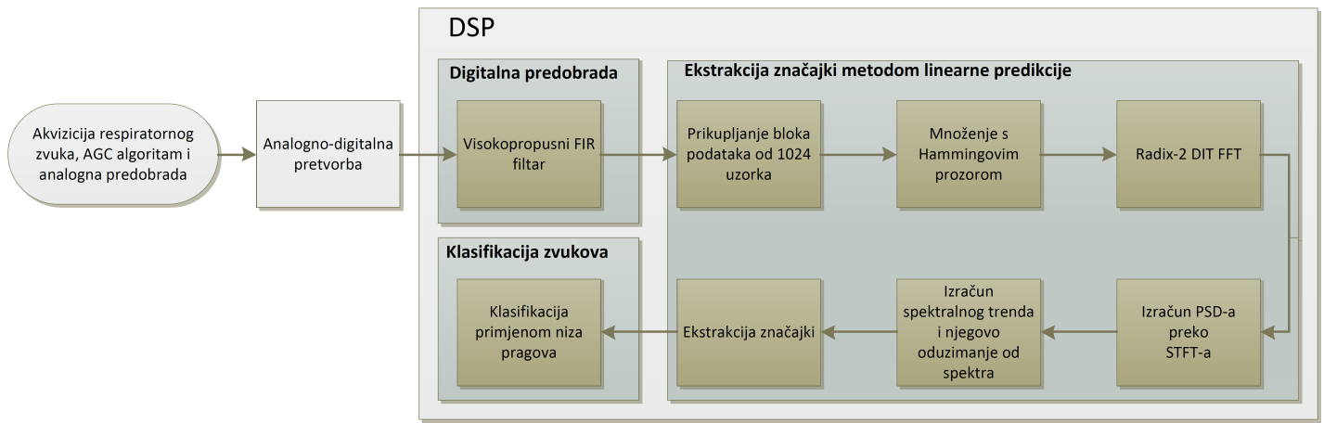Slika 5. Blok shema algoritma detekcije fićuka baziranog na spektralnoj analizi

Analogno-digitalna pretvorba i digitalna predobrada signala
Da bi se iz analognog signala dobio digitalni signal potrebno je iskoristiti analogno-digitalni pretvornik. Upotrijebljeni analogno-digitalni pretvornik spada u porodicu pretvornika koji koriste delta-sigma modulator s programabilnim faktorom pretipkavanja. Odabrani faktor pretipkavanja iznosi 128, frekvencija uzrokovanja 8 kHz (minimalna frekvencija uzrokovanja odabranog pretvornika), a razlučivost 16 bita. AGC algoritam hardverski je implementiran unutar korištenog audio kodeka, programljiv pomoću niza registara, a služi održavanju konstantne izlazne razine signala u slučaju promjene razine ulaznog signala. Način rada korištenog AGC algoritma grafički je prikazan Slikom 6.
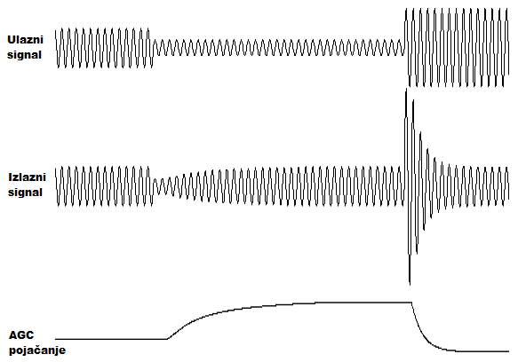
Slika 6. Izlazna razina signala i pojačanja AGC algoritma u ovisnosti o razini ulaznog signala
Digitalna predobrada signala sastoji se od filtracije respiratornog signala visokopropusnim filtrom koji služi atenuaciji kardiovaskularnog šuma. Korištenjem programskog paketa Matlab, projektiran je visokopropusni FIR filtar 40 reda, granične frekvencije od 150 Hz čija je amplitudno-frekvencijska karakteristika prikazana Slikom 7. Iako bi idealna granična frekvencija trebala iznositi 100 Hz, frekvencija od 150 Hz pokazala se prikladnijim odabirom za detekciju fićuka temeljenu na spektralnoj analizi zbog kvalitetnije atenuacije izražajnih spektralnih komponenata i kardiovaskularnog šuma koje se nalaze ispod 100 Hz kao i zanemarivo male atenuacije spektralnih komponenata iznad 100 Hz.
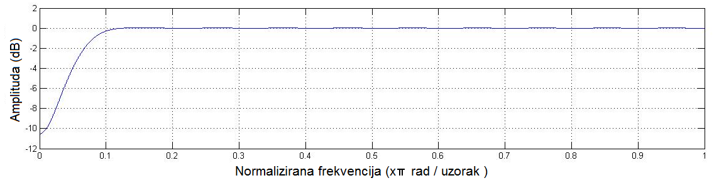
Slika 7. Amplitudno-frekvencijska karakteristika visokopropusnog FIR filtra

Teorijska pozadina STFT-a i PSD-a
Spektralna analiza primjenom diskretne Fourierove transformacije zadane izrazom:
$X\left(k\right)=\sum_{n=0}^{N-1}{x(n)e^{-j2πnk/N}}$, | (2.2.2-1)
gdje N predstavlja broj diskretnih frekvencija, daje uvid u frekvencijski sadržaj analiziranog signala. Pod pojmom frekvencijski sadržaj podrazumijevamo harmonijske funkcije koje nisu lokalizirane u vremena te sukladno tome nemaju eksplicitnu vremensku dimenziju. Za ekstrakciju značajki iz respiratornog signala treba transformacija koja omogućuje istovremenu ekstrakciju, kako vremenskih tako i frekvencijskih značajki signala. STFT je transformacija koja to omogućuje, a može se izračunati prema izrazu:
$S[m,k]=\sum_{n=0}^{N-1}{x[n]{w[n-m]e}^{-j2πnk/N}}$, | (2.2.2-2)
gdje w[n] predstavlja kratkotrajni vremenski otvor veličine L, koji je centriran oko indeksa označenog s m. Pošto je Fourierova transformacija kompleksna funkcija, pokazalo se da je za ekstrakciju značajki iz respiratornog signala bolje iskoristiti spektralnu gustoću snage koja se može izračunati prema izrazu:
$P_{s}\left[m,k\right]=\frac{1}{N}{|S[m,k]|}^{2}$. | (2.2.2-3)
Prilikom korištenja STFT-a, a s njim i PSD-a, potrebno je imati na umu princip neodređenosti koji govori da je efektivni odnos širina funkcija razlaganja u obije domene konstantan i definiran svojstvima vremenskog otvora. Stoga prilikom odabira vrste otvora i njegove širine moramo biti izrazito oprezni jer odabirom krivog vremenskog otvora ili njegove širine možemo značajno narušiti točnost klasifikacije respiratornih zvukova. PSD snimke normalnog respiratornog disanja, točnije 4 respiratorna ciklusa dobivenog analizom obavljenom u Matlabu, prikazan je Slikom 8. Slika je dobivena bez preklapanja okvira korištenjem Hammingovog otvora duljine 1024 uzorka.
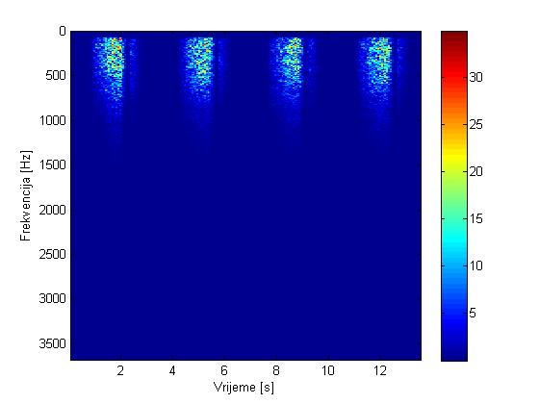
Slika 8. PSD normalnog trahejalnog respiratornog zvuka

Implementacija i poboljšanje izračuna PSD-a preko STFT-a na procesoru s cjelobrojnom aritmetikom
Kao što je objašnjeno u prethodnom poglavlju, za ekstrakciju značajki iz spektralne domene najbolje je iskoristiti spektralnu gustoću snage koja se može izračunati prema izrazu (2.2.2-3). Da bi se prema izrazu (2.2.2-3) mogla izračunati spektralna gustoća snage potrebno je prvo riješiti problem izračuna STFT-a. Danas na mnogim procesorima za digitalnu obradu signala, pa tako i na korištenom procesoru, postoje hardverski implementirani FFT akceleratori koji omogućuju brz izračun DFT-a. U ovom slučaju hardverski je implementiran FFT akcelerator koji izračun DFT-a radi pomoću FFT algoritma s bazom 2 i decimacijom u vremenu. Implementirani algoritam poznatiji je pod nazivom Radix-2 DIT FFT algoritam, a njegova izvedba zahtjeva ${\frac{N}{2}log}_{2}(N)$ kompleksnih množenja i ${Nlog}_{2}(N)$ kompleksnih zbrajanja. Za razliku od njega, direktni izračun DFT-a prema izrazu (2.2.2-1) zahtjeva $N^{2}$ kompleksnih množenja i $N^{2}-N$ kompleksnih zbrajanja te sukladno tome Radix-2 DIT FFT algoritam koji je iskorišten za izračun DFT-a zbog manje numeričke složenosti predstavlja bolji odabir za implementaciju na bežičnom čvoru.
Kod izračuna FFT-a na procesorima s cjelobrojnom aritmetikom podložni smo efektima poput preljeva i zasićenja. Ako je svaki kompleksni element ulaznog vektora manji od 1/N gdje N predstavlja duljinu FFT transformacije, do preljeva neće doći. Dijeljenje ulaznog vektora s N, ekvivalentno je pomaku svakog binarnog broja za $\log_{2}(N)$ u desno što smanjuje SNR omjer za $\log_{2}(N)$ bita te predstavlja značajan gubitak informacije. Bolji način zaštite od preljeva, koji je iskorišten za implementaciju algoritma opisanog unutar ovog rada, predstavlja skaliranje s 2 nakon svakog prolaza kroz tzv. leptir (engl. Butterfly) strukturu koju hardverski implementira korišteni FFT akcelerator. Takav način skaliranja SNR omjer smanjuje za ${\frac{1}{2}log}_{2}(N)$ bita što je dvostruko manje u odnosu na prethodno opisano skaliranje s N.
Da bi se dobila STFT transformacija potrebo je željeni blok prikupljenog signala pomnožiti odabranim vremenskim otvorom (u ovom slučaju Hammingovim vremenskim otvorom dužine od 1024 uzorka) te izračunati DFT takvog vektora. Nakon toga potrebno je pričekati dok se izvrši akvizicija novih podataka, pomaknuti se za željeni broj uzoraka te ponoviti prethodno opisan postupak. Takav način izračuna daje željenu STFT transformaciju koja se prema izrazu (2.2.2-3) može iskoristiti za izračun spektralne gustoće snage. Da bi dobili PSD trebamo kvadrirati kako kompleksni tako i realni dio rezultata STFT-a, zbrojiti ga i podijeliti s N. Budući da dijeljenje s N prilikom implementacije izračuna spektralne gustoće snage prema izrazu (2.2.2-3) na DSP-u s cjelobrojnom aritmetikom izaziva gubitak informacije, odnosno smanjenje SNR omjera, a ne doprinosi točnosti klasifikacije respiratornih zvukova, odlučili smo ga izostaviti.
Digitalizirani respiratorni signal disanja $s(n)$ može se reprezentirati izrazom:
$s\left(n\right)=n\left(n\right)+w(n)$. | (2.2.3-1)
gdje n(n) odgovara normalnom, a w(n) superponiranom abnormalnom respiratornom signalu, odnosno fićuku. Ako se promatra spektralna gustoća snage abnormalnog respiratornog zvuka prikazana Slikom 9 može se uočiti pojava izraženih spektralnih komponenata koje predstavljaju pojavu fićuka. Također se mogu uočiti slabije izraženi dijelovi koji predstavljaju normalno disanje w(n) na koje je fićuk superponiran.
Prilikom klasifikacije respiratornih zvukova temeljenoj na ekstrakciji značajki preko gustoće spektra snage, na dijelove uzrokovane normalnim disanjem može se gledati kao na artefakte koji otežavaju klasifikaciju respiratornih zvukova, jer u slučaju da ih nema, prema izrazu (2.2.3-1) ostaje samo komponenta koja odgovara fićuku. Da bi smo smanjili utjecaj normalnog respiratornog signala učinjeno je oduzimanje spektra gustoće snage i estimiranog trenda njegovog kretanja. Estimacija trenda izvršena je primjenom engl. Average filtriranja koje vrijednost amplitude trenutnog uzorka zamjenjuje sa srednjom vrijednošću amplituda uzoraka koji ga okružuju. Korištenjem takvog filtriranja, velike varijacije između susjednih uzoraka su atenuirane, a mnogo glađi signal (trend) je dobiven. Prethodno opisanim oduzimanjem PSD-a i njegovog trenda dobiven je rezultat prikazan Slikom 9b koji pokazuje smanjenje neželjenih artefakata uzrokovanih normalnim respiratornim signalom $w\left(n\right)$, te sukladno tome ekstrakcija značajki je poboljšana, a s time i točnost klasifikacije respiratornih zvukova.
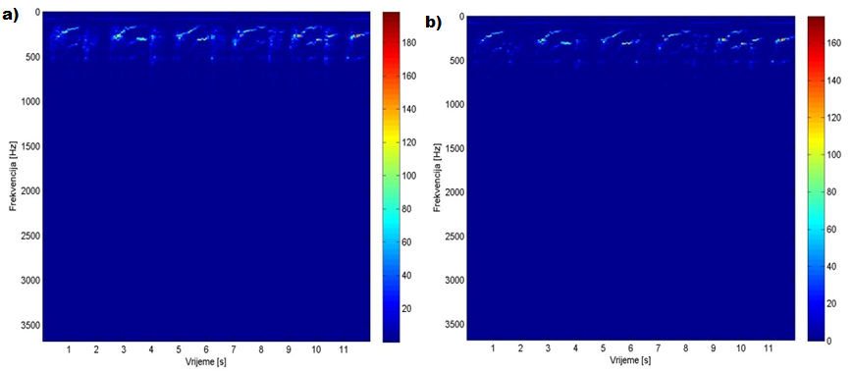
Slika 9. Osnovni (a) i poboljšani (b) prikaz spektra gustoće snage fićuka
Blok shema prethodno opisanog izračuna PSD-a preko STFT-a, te modifikacije izračunatog PSD-a s ciljem poboljšanja ekstrakcije značajki prikazana je Slikom 10.
Slika 10. Blok shema ekstrakcije značajki primjenom STFT-a

Ekstrakcija značajki
Proučavanjem PSD-a normalnog respiratornog zvuka prikazanog Slikom 8 i PSD-a fićuka prikazanog Slikom 9, može se uočiti kako je energija signala kod normalnog respiratornog disanja ravnomjerno raspodijeljena duž spektra unutar šireg frekvencijskog područja, dok je kod fićuka velika količina energije signala koncentrirana unutar uskog spektralnog šiljka kojeg isti uzrokuje. Proučavanjem raznih PSD karakteristika fićuka dolazi se do zaključka da bi velika količina energije promatranog bloka (1024 uzorka) trebala biti sadržana unutar frekvencijskog područja od 78,125 Hz što u ovom slučaju predstavlja 10 susjednih točaka PSD-a. S tim u vezi prva značajka za klasifikaciju respiratornih zvukova predstavlja podatak o minimalnom broju susjednih točaka PSD-a koji sadrži najmanje polovinu energije promatranog bloka. Ako broj tako dobivenih susjednih točaka nije manji od 11, značajka iznosi 0 što znači da energija signala unutar promatranog bloka nije lokalizirana u spektralnom šiljku te sukladno tome analizirani blok vjerojatno ne predstavlja fićuk. U protivnom značajka poprima broj iz intervala [2,10] gdje 2 označuje da je energija promatranog bloka lokalizirana unutar 2 susjedne toče, 3 unutar 3 susjedne točke te tako slijedom do 10 što označava da je energija lokalizirana unutar 10 susjednih točaka PSD-a.
Drugu značajku za klasifikaciju respiratornih zvukova predstavlja količina energije sadržana unutar spektralnog šiljka detektiranog postupkom određivanja prve značajke. U slučaju da energija promatranog bloka nije lokalizirana u spektralnom šiljku, odnosno da prva značajka iznosi 0, druga značajka poprima istu vrijednost kao i prva. U protivnom druga značajka poprima vrijednost koja predstavlja ukupnu količinu energije lokalizirane unutar detektiranog spektralnog šiljka.
Treću značajku za klasifikaciju respiratornih zvukova predstavlja redni broj najizraženije točke, odnosno točke PSD-a koja se odlikuje maksimalnom amplitudom. Poznavanjem činjenice da u ovom slučaju razmak između dvije susjedne točke izračunatog PSD-a iznosi 7,8125 Hz s lakoćom se izračunava frekvencija pronađene točke koja predstavlja frekvenciju najizraženije komponente spektralne gustoće snage, odnosno u slučaju pojave spektralnog šiljka, frekvenciju samog šiljka.
Konačni vektor značajki za klasifikaciju respiratornih zvukova poprima oblik zadan izrazom,
$x=\left[p_{1},p_{2},p_{3}\right]$, | (2.2.4-1)
gdje $p_{1}$ predstavlja prvu, $p_{2}$ drugo, a $p_{3}$ treću i posljednju značajku.

Klasifikacija respiratornih zvukova
Blok dijagrama sustava za klasifikaciju respiratornih zvukova prikazan je Slikom 11. Njegovim proučavanjem možemo uočiti da se klasifikacija respiratornih zvukova izvodi primjenom 5 različitih vektora značajki od kojih se svaki nalazi zapisan u formatu koji je zadan izrazom (2.2.4-1). Na temelju različitih vektora značajki algoritam klasificira respiratorne zvukove primjenom niza pragova. Algoritam radi na način da svaki od pragova barem jednog od podsustava za klasifikaciju respiratornih zvukova mora biti zadovoljen kako bi se blok analiziranih podataka (1024 uzorka) proglasio fićukom. U slučaju da to niti jedan od 4 podsustava za klasifikaciju respiratornih zvukova nije zadovoljio, algoritam ispisuje poruku da fićuk nije detektiran.
Svaki podsustav za klasifikaciju respiratornih zvukova započinje primjenom prvog niza pragova koji prvu značajku vektora značajki uspoređuje s nulom. Na taj način određuje se koliko susjednih vektora značajki pokazuje svojstvo energetske lokalizacije. Taj proces uvijek započinje prvim podsustavom koji zahtjeva da svih pet vektora značajki pokaže svojstvo energetske lokalizacije, a nastavlja se podsustavima koji zahtijevaju da 4, 3 ili 2 susjedna vektora značajki pokažu navedeno svojstvo. U slučaju da prvi niz pragova bude zadovoljen, podsustav za klasifikaciju respiratornih zvukova koji je to zadovoljio započinje s ispitivanjem drugog niza pragova kojim se zahtijeva da razlika između druge značajke susjednih vektora značajki ne bude veća od broja definiranog zasebno za svaki podsustav. Na taj način iskorištava se svojstvo male varijabilnosti spektralnog šiljka uzrokovanog pojavom fićuka. Ukoliko taj niz pragova bude zadovoljen, ispituje se srednja vrijednost prvih značajki promatranih vektora značajki koja mora biti veća od broja definiranog unutar promatranog podsustava. Ako je i to zadovoljeno, dolazimo do zadnjeg praga odluke koji zahtjeva da srednja vrijednost energije sadržane unutar novog spektralnog maksimuma bude veća od polovice srednje energije svih prethodno detektiranih fićuka. U slučaju de je i to zadovoljeno, sustav računa novu srednju energiju detektiranih fićuka te ispisuje poruku kako je unutar analiziranog bloka detektiran fićuk.

Slika 11. Blok dijagram sustava za klasifikaciju respiratornih zvukova

Baza respiratornih zvukova
Standardna baza respiratornih zvukova namijenjena ispitivanju algoritama detekcije fićuka ne postoji. S tim u vezi respiratorni zvukovi korišteni u sklopu ovog rada su prikupljeni iz raznih baza dostupnih putem Interneta. Korištene baza respiratornih zvukova dostupne putem Interneta, osim one u sklopu magistarskog Rada I. Mazića (12), navedene su slijedom:
- STETHOGRAPHICS-ova baza (13)
- MEDiscuss-ova baza (14)
- RALE-ova baza (15)
- 3M-ova baza (16)
- ETSU-ova baza (17).
Baza respiratornih zvukova prikazana Tablicom 2, sastavljena je od normalnih i abnormalnih respiratornih zvukova, odnosno fićuka. Baza se sastoji od 13 normalnih (N01 - N13) i 13 abnormalnih (W01 – W13) respiratornih zvukova koji se sastoje od monofonih i polifonih fićuka. Karakteristike poput spola, dobi, fiziologije, okoline, pozicije i načina snimanja nisu uzeti u obzir budući da je finalni cilj realizirati sustav neosjetljiv na navedene parametre.
Tablica 2. Korištena baza normalnih (N01-N13) i abnormalnih (W01-W13) respiratornih zvukova
Normalni respiratorni zvukovi |  |  |  | Abnormalni respiratorni zvukovi (fićuci)
Naziv | Trajanje (s) | Broj respiratornih ciklusa |  | Naziv | Trajanje (s) | Broj fićuka | Broj respiratornih ciklusa
N01 | 12,76 | 4 |  | W01 | 11,89 | 6 | 6
N02 | 13,48 | 4 |  | W02 | 26,73 | 5 | 5
N03 | 10,09 | 3 |  | W03 | 15,83 | 7 | 8
N04 | 6,48 | 2 |  | W04 | 4,60 | 3 | 2
N05 | 3,12 | 1 |  | W05 | 8,04 | 3 | 3
N06 | 6,32 | 2 |  | W06 | 10,10 | 4 | 4
N07 | 5,33 | 2 |  | W07 | 20,00 | 6 | 6
N08 | 5,34 | 2 |  | W08 | 7,52 | 3 | 3
N09 | 12,86 | 3 |  | W09 | 9,48 | 3 | 3
N10 | 10,09 | 5 |  | W10 | 10,15 | 4 | 4
N11 | 20,00 | 5 |  | W11 | 29,96 | 15 | 15
N12 | 9,99 | 2 |  | W12 | 10,60 | 1 | 2
N13 | 25,76 | 5 |  | W13 | 9,70 | 2 | 2
Ukupno | 141,62 | 40 |  | Ukupno | 174,60 | 62 | 63

Ispitivanje
U svrhu smanjenja neželjenih utjecaja poput nelinearne amplitudno-frekvencijske karakteristike zvučnika i niza refleksija audio signala koje se javljaju prilikom ispitivanja sustava u slobodnom prostoru, analogno-digitalni pretvornik korištenog sustava direktno je spojen s audio izlazom prijenosnog računala namijenjenog reprodukciji signala. Rezultati testiranja slani su preko serijske veze kroz sustav za prilagodbu naponskih razina i USB-serija kabela (služi spajanju laptopa i korištene razvojne pločice) sve do računala koje bi odaslane podatke primalo i pohranjivalo za daljnju obradu. Slikom 12 prikazan je izgled cjelokupnog sustava korištenog za ispitivanje algoritama detekcije fićuka.
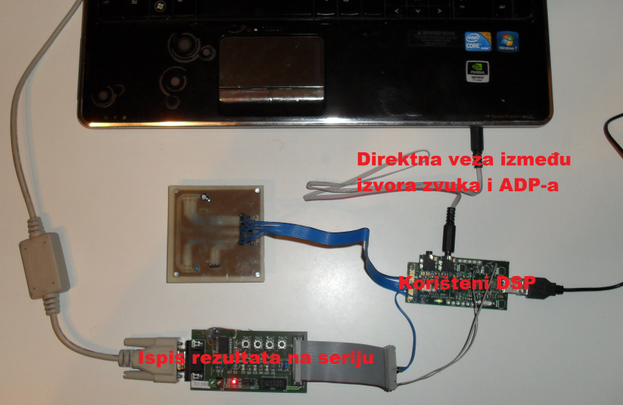
Slika 12. Izgled sustava za testiranje algoritama detekcije fićuka u stvarnom vremenu
Programski paket Matlab iskorišten je za predobradu i reprodukciju respiratornih zvukova. Reprodukcija respiratornih zvukova izvedena je korištenjem funkcije ''soundsc()'', a njihova predobrada se sastojala od oduzimanja istosmjerne komponente i normalizacije amplitude signala.
Tijekom testiranja za svaki testirani par respiratornih zvukova (Wxy, Nxy) računate su četiri značajke navedene slijedom: točne potizivne klasifikacije (TP), netočne pozitivne klasifikacije (FP), točne negativne klasifikacije (TN) i netočne negativne klasifikacije (FN). Iz bilježenih značajki formirana su tri parametra koja služe za usporedbu algoritama s ciljem određivanja optimalnog algoritma za implementaciju na bežičnom čvoru.
Prvi parametar za usporedbu algoritama predstavlja osjetljivost koja se može izračunati prema izrazu:
$Osjetljivost(SE)=\frac{TP}{FN+TP}$ . | (2.4-1)
Osjetljivost predstavlja omjer između broja točnih pozitivnih klasifikacija pozitivne klase i maksimalnog broja pozitivnih klasifikacija koji je predstavljen sumom netočnih negativnih i točnih pozitivnih klasifikacija.
Drugi parametar za usporedbu algoritama predstavlja specifičnost koja se može izračunati prema izrazu:
$Specifičnost(SP)=\frac{TN}{TN+FP}$ . | (2.4-2)
Specifičnost predstavlja omjer između broja točnih negativnih klasifikacija negativne klase i maksimalnog broja negativnih klasifikacija koji je predstavljen sumom točnih negativnih i netočnih pozitivnih klasifikacija.
Treći parametar za usporedbu algoritama predstavlja preciznost koja se može izračunati prema izrazu:
$Točnost(AC)=\frac{TN+TP}{TN+TP+FP+FN}$. | (2.4-3)
Preciznost predstavlja omjer između točnih klasifikacija pozitivne i negativne klase i cjelokupnog broja klasifikacija predstavljenog sumom točnih negativnih, netočnih negativnih, točnih pozitivnih i netočnih pozitivnih klasifikacija.
Pored osjetljivosti, specifičnosti i preciznosti za usporedbu algoritama sa stajališta implementacije na bežičnom senzorskom čvoru, iskorištena je procjena programske složenosti i memorijske zahtjevnosti algoritama detekcije fićuka opisanih ovim radom.
Zbog lakšeg izračuna parametara za evaluaciju algoritama detekcije fićuka svaki respiratorni signal podijeljen je u respiratorne cikluse koji su dalje podijeljeni u respiratorne podcikluse odnosno izdisaj (ekspirij) i udisaj (inspirij). U slučaju da bi fićuk bio detektiran unutar bilo kojeg od navedenih respiratornih podciklusa cijeli podciklus bio bi proglašen abnormalnim respiratornim podciklusom. S tim u vezi zaključujemo da se značajke TP, TN, FP, i FN prikazane Tablicama 3 i 4 odnose na ispravnost klasifikacije respiratornih podciklusa.

Rezultati
Rezultati ispitivanja vezani uz osjetljivost, specifičnost i preciznost prikazani su tablicama 3 i 4.
Tablica 3. Rezultati ispitivanja algoritma zasnovanog na linearnoj predikciji
 | Algoritam zasnovan na linearnoj predikciji
Naziv | TP | FN | TN | FP | Osjetljivost [%] | Specifičnost [%] | Točnost [%]
W01,N01 | 4 | 2 | 11 | 2 | 66,7 | 84,6 | 78,98
W02,W02 | 2 | 3 | 13 | 0 | 40 | 100 | 83,33
W03,N03 | 2 | 5 | 13 | 0 | 28,6 | 100 | 75
W04,N04 | 3 | 0 | 5 | 0 | 100 | 100 | 100
W05,N05 | 2 | 1 | 4 | 0 | 66,7 | 100 | 85,71
W06,N06 | 2 | 2 | 8 | 0 | 50 | 100 | 83,33
W07,N07 | 6 | 0 | 10 | 0 | 100 | 100 | 100
W08,N08 | 3 | 0 | 7 | 0 | 100 | 100 | 100
W09,N09 | 0 | 3 | 9 | 0 | 0 | 100 | 75
W10,N10 | 4 | 0 | 14 | 0 | 100 | 100 | 100
W11,N11 | 13 | 2 | 25 | 0 | 86,7 | 100 | 95
W12,N12 | 1 | 0 | 7 | 0 | 100 | 100 | 100
W13,N13 | 2 | 0 | 12 | 0 | 100 | 100 | 100
Ukupno | 44 | 18 | 138 | 2 | 70,9 | 98,6 | 90,29

Tablica 4. Rezultati ispitivanja algoritma zasnovanog na spektralnoj analizi
 | Algoritam zasnovan na spektralnoj analizi
Naziv | TP | FN | TN | FP | Osjetljivost [%] | Specifičnost [%] |  | Točnost [%]
W01,N01 | 6 | 0 | 13 | 1 | 100 | 92,9 | 95
W02,W02 | 5 | 0 | 13 | 0 | 100 | 100 | 100
W03,N03 | 4 | 3 | 15 | 0 | 57,1 | 100 | 86,36
W04,N04 | 3 | 0 | 5 | 0 | 100 | 100 | 100
W05,N05 | 3 | 0 | 5 | 0 | 100 | 100 | 100
W06,N06 | 3 | 1 | 8 | 0 | 75 | 100 | 91,67
W07,N07 | 6 | 0 | 10 | 0 | 100 | 100 | 100
W08,N08 | 3 | 0 | 7 | 0 | 100 | 100 | 100
W09,N09 | 3 | 0 | 8 | 1 | 100 | 88,9 | 91,67
W10,N10 | 4 | 0 | 12 | 2 | 100 | 85,7 | 88,89
W11,N11 | 14 | 1 | 25 | 0 | 93,3 | 100 | 97,50
W12,N12 | 1 | 0 | 6 | 1 | 100 | 85,7 | 87,50
W13,N13 | 2 | 0 | 10 | 2 | 100 | 83,3 | 85,71
Ukupno | 57 | 5 | 137 | 7 | 91,9 | 95,1 | 94,17

Tablicom 5 prikazane su programske složenosti i memorijska zauzeća ispitivanih algoritama detekcije fićuka u stvarnom vremenu. Kod izračuna programske složenosti, radi jednostavnosti usporedbe algoritama, umjesto ustaljenog izračuna broja operacija množenja i zbrajanja iskorišten je broj operacija množenja i zbrajanja u jedinici vremena.
Tablica 5. Programske složenosti i memorijsko zauzeće algoritama detekcije fićuka
 | Algoritam zasnovan na linearnoj predikciji | Algoritam zasnovan na spektralnoj analizi
Memorijsko zauzeće | 51 KB | 41 KB
Programska složenost  [formula] | $\frac{{Fs}_{1}}{N_{1}}5{\left(N_{1}\right)}^{2}\frac{operacija množenja }{s}$ i  $\frac{{Fs}_{1}}{N_{1}}5{\left(N_{1}-1\right)}^{2}\frac{operacija zbrajanja }{s}$ | ${{\frac{{Fs}_{2}}{N_{2}}[N}_{2}log}_{2}(N_{2})+ {2\left(N_{2}\right)}^{2}]\frac{operacija množenja }{s}$ i  $\frac{{Fs}_{2}}{N_{2}}[2{N_{2}log}_{2}(N_{2})+ {\left(N_{2}\right)}^{2}]\frac{operacija zbrajanja }{s}$
Programska složenost | 2560000 $\frac{operacija množenja }{s}$ i  2540039 $\frac{operacija zbrajanja }{s}$ | 16464000 $\frac{operacija množenja }{s}$ i  8352000 $\frac{operacija zbrajanja }{s}$

NAPOMENA: $N_{1}$ i ${Fs}_{1}$ predstavljaju dužinu bloka analize i frekvenciju uzrokovanja algoritma detekcije fićuka baziranog na metodi linearne predikcije i iznose $N_{1}$=256 i ${Fs}_{1}=$2 kHz. $N_{2}$ i ${Fs}_{2}$ predstavljaju dužinu bloka analize i frekvenciju uzrokovanja algoritma baziranog na spektralnoj analizi i iznose $N_{2}$=1024 i ${Fs}_{2}=$8 kHz.
Slikom 13 prikazani su svi rezultati ispitivanih algoritma detekcije fićuka.
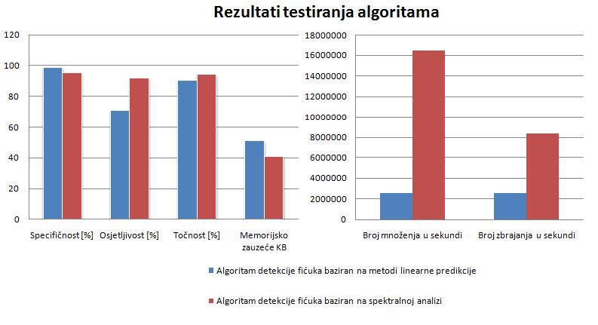
Slika 13. Rezultati ispitivanja specifičnosti, osjetljivosti, točnosti, memorijskog zauzeća i programske složenosti
Algoritam zasnovan na linearnoj predikciji zbog 4,87 puta manjeg broja potrebnih operacija za procesiranje jednog bloka podataka u usporedbi s algoritmom zasnovanim na spektralnoj analizi ima manji radni omjer, te sukladno s tim osigurava manju potrošnju bežičnog čvora.

Rasprava
Analizirajući osjetljivost i specifičnost približno podjednako programski složenih algoritama detekcije fićuka baziranih na spektralnoj analizi predstavljenih u: Limovom radu (18) (SE=91%, SP=89%), Horms-Corberaovom radu (19) (SE=86,2%; SP=96%), Stylianiovom radu (11) (SE=95,5%; SP=93,7%) i Riellaovom radu (20) (SE=84,28, SP=82,5) može se zaključiti da algoritam predstavljen ovim radom (SE=91,9 , SP=95,1) predstavlja podjednako dobar, pa čak i bolji algoritam u usporedbi s gore navedenim.
Usporedbom rezultata dva algoritma i to algoritma baziranog na metodi linearne predikcije opisanog u radu (SE=70,9, SP=98,6) i Sankurovog algoritma (8) (SE 100, SP 85,7) razvidna je razlika rezultata navedenih algoritama prvenstveno uzrokovana korištenjem različitih vektora značajki. Preciznije rečeno, Sankurov algoritam koristi složeniji vektor značajki te sukladno tome predstavlja programski zahtjevniji algoritam (6. red predikcije, k-NN klasifikacija) u odnosu na algoritam opisan u sklopu ovog rada. Unatoč manjoj osjetljivosti, a zbog veće specifičnosti i manje programske složenosti, predstavljeni algoritam je bolji odabir za implementaciju na bežičnom čvoru namijenjenom kontinuiranom praćenju respiratornih zvukova.
Usporedbom algoritama predstavljenih u ovom radu uočavamo približno podjednake razine specifičnosti i znatno veću razinu osjetljivosti algoritma baziranog na spektralnoj analizi u usporedbi s algoritmom baziranim na LPC metodi. Promatranjem rezultata ispitivanja prikazanih Slikom 13 možemo uočiti da je algoritam baziran na spektralnoj analizi programski zahtjevniji te sukladno tome s gledišta potrošnje bežičnog čvora lošiji odabir. Što se tiče osjetljivosti, ukoliko veća potrošnja čvora uzrokovana programski zahtjevnijim algoritmom ne predstavlja problem, bolji odabir za implementaciju na bežičnom čvoru predstavlja algoritam baziran na spektralnoj analizi.
Algoritam zasnovan na linearnoj predikciji je otporniji na utjecaj šuma. Razlog tome je sama implementacija metode linearne predikcije na procesoru s cjelobrojnom aritmetikom koja respiratornom signalu dodaje šum s ciljem povećanja točnosti izračuna koeficijenata linearnog prediktora. Sukladno navedenome, može se zaključiti da metoda linearne predikcije omogućuje upotrebu jednostavnog sustava za akviziciju respiratornog signala te omogućuje manju potrošnju čvora.
Promatranjem spektrograma fićuka koji primjenom opisanih algoritma nisu detektirani, uočavamo da su to pretežito polifoni fićuci koji se sastoje od više harmonika približno jednakih snaga. S tim u vezi može se zaključiti da algoritmi realizirani u ovom radu nisu optimirani za detekciju polifonih fićuka. Zbog toga istraživanje tijekom budućeg rada treba biti usmjereno na otklanjanje uočenih problema analiziranih algoritama.

Zaključak
U svrhu određivanja optimalnog algoritma detekcije fićuka u stvarnom vremenu namijenjenog implementaciji na bežičnom čvoru za kontinuirano praćenje astme, u radu su uspoređene dvije metode detekcije fićuka. Prva metoda detekcije fićuka zasnovana na linearnoj predikciji, analizira signal u vremenskoj domeni, a druga metoda zasnovana na spektralnoj analizi, analizira signal u frekvencijskoj domeni.
Rukovodeći se kriterijem male potrošnje bežičnog čvora namijenjenog detekciji fićuka u stvarnom vremenu, zbog manjeg broja operacija potrebnih za detekciju fićuka (4,87 puta manjeg u odnosu na algoritam baziran na spektralnoj analizi), bolji odabir predstavlja algoritam zasnovana linearnoj predikciji. Rukovodeći se kriterijem osjetljivosti/specifičnosti detekcije fićuka, zbog manje osjetljivosti i približno jednake specifičnosti, algoritam zasnovan na spektralnoj analizi (osjetljivost=91,9, specifičnost=95,1) predstavlja bolji odabir u odnosu na algoritam zasnovan na linearnoj predikciji (osjetljivost=70,9, specifičnost=98,6).
Može se zaključiti da je na bežičnom čvoru namijenjenom detekciji fićuka u stvarnom vremenu najbolje upotrijebiti kombinaciju obaju algoritama. Oni trebaju raditi na način da u cilju smanjenja potrošnje, kad god je moguće radi algoritam zasnovan na linearnoj predikciji, a u slučaju detekcije fićuka, u cilju povećanja specifičnosti/osjetljivosti detekcije, radi algoritam zasnovan na spektralnoj analizi. Ukoliko se fićuk algoritmom zasnovanim na spektralnoj analizi ne detektira u određenom vremenskom intervalu, čvor automatski prelazi na algoritam detekcije fićuka zasnovan na linearnoj predikciji.

Zahvale
Zahvaljujem se mentoru, prof. dr. sc Vedranu Bilasu na vodstvu i savjetima tijekom izrade ovog rada.
Također koristim priliku da se zahvalim mag. ing. Dinku Oletiću na strpljenju i ukazanoj tehničkoj podršci.

Popis literature
1. World Health Organization. Astma. [Mrežno] 2008. http://www.who.int/mediacentre/factsheets/fs307/en/index.html.
2. American Academy of Allergy Asthma & Immunology. Asthma Statistisc. [Mrežno] 2011. http://www.aaaai.org/media/statistics/asthma-statistics.asp.
3. Edmund Y. W. Seto, Annarita Giani, Victor Shia, Curtis Wang, Posu Yan, Allen Y. Yang, Michael Jerrett, Ruzena Bajcsy. A Wireless Body Sensor Network for the Prevention and Management of Asthma. Berkeley : School of Public Health and Department of EECS, University of California, 2009.
4. FER, RECRO-net. Biomonitoring of physiological functions and environment in management of asthma. [Mrežno] 2010. http://www.fer.unizg.hr/aig/researchprojects/persens.
5. Laënnec, R. De l’ auscultation médiate ou traite du diagnostic de maladies des poumons et du cour. Pariz : an., 1819.
6. A.R.A. Sovijärvi, F. Dalmasso, J. Vanderschoot, L.P. Malmberg, G. Righini, S.A.T. Stoneman. Definition of terms for applications of respiratory sounds. UK : European Respiratory Review, ISSN 0905 - 9180, 2000.
7. Bahoura, Mohammed. Pattern recognition methods applied to respiratory sounds classification into normal and wheeze classes. Quebek : Department of Engineering, University of Quebec at Rimouski, 2009.
8. Bulent Sankur, Yasemin P. Kahya, E. Cagatay Gulerz, Tanju Engino. Comparison of AR-based algorithms for respiratory sounds classification. Istanbul : Department of Electrical Engineering and Biomedical Engineering Institute, Bogazici University, Bebek, 1994.
9. Petrinović, Davor. Digitalna obrada govora (Interna zavodska skripta). Zagreb : Fakultet elektrotehnike i računarstva, 2010.
10. Shabtai-Musih Y, Grotberg JB, Gavriely N. Spectral content of forced expiratory wheezes during air, He, and SF6 breathing in normal humans. Haifa : Department of Physiology and Biophysics, Faculty of Medicine, Technion-Israel Institute of Technology, 1992.
11. Styliani A. Taplidou, Leontios J. Hadjileontiadis. Wheeze detection based on time-frequency analysis of breath sounds. Thessaloniki : Faculty of Engineering, Department of Electrical and Computer Engineering, Aristotle University of Thessaloniki, 2006.
12. Mazić, Igor. Elektronička auskultacija disanja za otkrivanje astmatičnih napadaja u djece. Zagreb : Fakultet elektrotehnike i računarstva, 2004.
13. Stethographics. Stethographics. [Mrežno] http://www.stethographics.com/.
14. Medicuss. Respiratory Auscultation Sound. [Mrežno] 2011. http://www.mediscuss.org/downloads.php?do=file&id=2.
15. R.A.L.E. The R.A.L.E. repository. [Mrežno] 2011. http://www.rale.ca/.
16. 3M. Heart And Lung Sounds. [Mrežno] 2011. http://solutions.3m.com/wps/portal/3M/en_US/Littmann/stethoscope/education/heart-lung-sounds/.
17. ETSU. Pulmonary Breath Sounds. [Mrežno] 2011. http://faculty.etsu.edu/arnall/www/public_html/heartlung/breathsounds/contents.html.
18. S. Lim, N. Gavriely, C.S. Irving, K.F. Chung, P.J. Barnes. Quantitative documentation of wheezes in asthma clinics using an automatic wheeze documentation of wheezes in asthma clinics using an automatic wheeze. London : Department of Thoracic Medicine, Imperial College School of Medicine at National Heart & Lung Institute, 1999.
19. Homs-Corbera, J.A. Fiz, J. Morera, R. Jané. Time-frequency detection and analysis of wheezes during forced exhalation. Barcelona : Department of Automatic Control (ESAII), Biomedical Engineering Research Center (CREB), Technical University of Catalonia (UPC), 2004.
20. R.J. Riella, P. Nohama, J.M. Maia. Method for automatic detection of wheezing in lung sounds. Curitiba : Departamento de Eletrônica e Centro de Pós-Graduação em Engenharia Elétrica e Informática Industrial, Universidade Tecnológica Federal do Paraná, 2009.

Sažetak
Bruno Arsenali
Detekcija fićuka u stvarnom vremenu za kontinuirani nadzor astme bežičnim čvorom

Astma je kronična opstruktivna bolest dišnih puteva koja uzrokuje poteškoće pri disanju. Velik broj trenutno oboljelih od astme i trend povećanja broja oboljelih ukazuje na potrebu za razvojem bežičnog sustava namijenjenog kontinuiranom nadzoru bolesti. Razna istraživanja su pokazala da pojava fićuka korelira s razinom opstrukcije dišnih puteva, a s tim i astmom. Temeljem toga bežični sustav namijenjen detekciji fićuka u stvarnom vremenu predstavlja kvalitetno rješenje problema kontinuiranog nadzora astme.
U svrhu određivanja optimalnog algoritma detekcije fićuka u stvarnom vremenu namijenjenog implementaciji na bežičnom čvoru za kontinuirano praćenje astme, unutar ovog rada uspoređene su dvije metode detekcije fićuka i to metoda detekcije fićuka zasnovana na spektralnoj analizi i metoda detekcije fićuka zasnovana na linearnoj predikciji. Uspoređene metode implementirane su na DSP-u, a korišteni algoritmi i način njihove implementacije na procesoru s cjelobrojnom aritmetikom detaljno je opisan u radu. Prilikom usporedbe metoda ispitivane su dobre i loše strane svake sa stajališta osjetljivosti detekcije, specifičnosti detekcije, memorijskog zauzeća, programske složenosti i potrošnje bežičnog čvora. Temeljem rezultata ispitivanja doneseni su zaključci o isplativosti implementacije testiranih metoda na bežičnom čvoru namijenjenom detekciji fićuka.

Summary
Bruno Arsenali
Real time wheeze detection for continuous asthma control using wireless node
Asthma is chronic obstructive disease of the airways that causes difficulty in breathing. A trend of increasing number of patients and large number of people currently suffering from asthma indicates a need for wireless system designed for continuous monitoring. Various studies have shown that occurrence of wheeze correlates with the level of obstruction and because of that with asthma. Based on that wireless system for real time wheeze detection provides an adequate solution for the problem of continuous asthma control.
In order to determine the optimal real time wheeze detection algorithm for implementation on the wireless node for continuous monitoring of asthma, in this paper we compare two methods of wheeze detection: wheeze detection method based on spectral analysis and wheeze detection based on linear prediction. Methods have been implemented on DSP with fixed point arithmetic and described in detail. Methods are compared from standpoint of detection sensitivity, detection specificity, memory usage, program's complexity and power consumption. Based on the comparation results conclusions were made.

